北碚组团B规划分区B13-3-1/03地块 “2020·3·14”一般物体打击事故调查报告
来源：重庆市北碚区应急管理局·事故调查报告 重庆市北碚区应急管理局·事故调查报告
原文链接：https://www.beibei.gov.cn/bm/qyjj/zwgk_58246/fdzdgknr_58248/yjgl_132665/yjglyj1_346175/202009/t20200923_7905113.html
发布时间：2020-09-23 抓取时间：2026-10-16 正文含图，已嵌入原图

• 索引号
• 11500109MB16453532/2020-00057
• 发文字号
•
• 发布机构
• 北碚区应急局
• 主题分类
• 市场监管、安全生产监管;安全生产监管
• 体裁分类
• 应急管理
• 成文日期
• 2020-09-23
• 发布日期
• 2020-09-23
• 有效性
• 有效
•
•
北碚组团B规划分区B13-3-1/03地块 “2020·3·14”一般物体打击事故调查报告

日期：2020-09-23
大中小

2020年3月14日11时40分许，重庆霖仁园林绿化工程有限公司承接的北碚组团B规划分区B13-3-1/03地块树木清理项目发生一起物体打击事故，造成1人死亡，直接经济损失56.5308万元。
根据《中华人民共和国安全生产法》《生产安全事故报告和调查处理条例》（国务院493号令）《重庆市安全生产条例》等有关法律法规之规定，经北碚区人民政府授权，成立了由区应急局牵头，区公安分局、区总工会、北碚区城管局、北温泉街道等单位组成的“北碚组团B规划分区B13-3-1/03地块‘2020·3·14’一般物体打击事故调查组”（以下简称事故调查组），并邀请区检察院、区纪委监委参加。事故调查组按照“科学严谨、依法依规、实事求是、注重实效”和“四不放过”的原则，邀请了专家进行了技术鉴定，经过调查取证和综合分析，查明了事故发生的经过、原因、应急处置、人员伤亡和直接经济损失情况，认定了事故性质，提出了事故防范及整改措施建议。现将有关情况报告如下：
一、基本情况
（一）工程概况
重庆宏御天辰房地产有限公司将北碚组团B规划分区B13-3-1/03地块（原重庆川仪微代电路有限公司厂内）树木、杂木砍伐、清理项目发包给重庆霖仁园林绿化工程有限公司，双方签订了《厂区树木清理协议》。重庆霖仁园林绿化工程有限公司制定了《树木移植、砍伐施工方案》（以下简称：《施工方案》），并有向重庆宏御天辰房地产有限公司报备。
（二）事故单位基本情况
1.发包单位：重庆宏御天辰房地产开发有限责任公司，统一社会信用代码：91500227MA5YXFCA61，类型：有限责任公司（法人独资），住所：重庆市璧山区璧泉街道脂山路3号6幢附46号，法定代表人：沈华平，注册资本:伍仟万元整，成立日期：2018年05月25日，营业期限：2018年05月25日至永久，经营范围：房地产开业、物业管理、房屋销售、市场营销策划、房地产信息咨询；销售：建筑材料、装饰材料（不含危险化学品）。
2.施工单位：重庆霖仁园林绿化工程有限公司，统一社会信用代码：91500227MA60EA2D09，类别：有限责任公司（自然人独资），住所：重庆市璧山区璧泉街道南关三路70号，法定代表人：谭国明，注册资本：贰仟万元整，成立日期：2019年06月18日，营业期限：2019年06月18日至永久，经营范围：园林绿化景观工程设计和施工；销售：园林绿化工具；园林绿化咨询服务；绿化养护管理；市政工程设计、施工；市政设施、环卫设施及设备维修及维护；植物租摆；植物病虫害治理；城市环境保洁服务；生活垃圾经营性清扫、收集、运输服务；从事建筑相关业务；种植、销售：花草、苗木。（须经审批的经营项目，取得审批后方可从事经营）。（除依法须经审批的项目外，凭营业执照依法自主开展经营活动）
（三）现场勘察情况
2020年3月16、19日，事故调查组专家组进入了事故现场，勘察发现：事故现场地面布满杂木、枯枝，没有作业通道。
1. 事故发生经过和事故救援情况
（一）事故发生经过
2020年3月14日11时40分许，陈永中（死者）、戴克云两人一组将一棵杂木树砍倒后杂木树便倒在了两棵泡桐树枝上，无法倒至地面，随后陈永中便去砍其中一棵泡桐树，此时戴克云提醒陈永中砍倒泡桐树后杂木树会随即倒下存在危险，但陈永中不以为然，说自己有分寸，于是去砍泡桐树，当泡桐树砍倒后，杂木树也随之倒下，杂木树倒下过程中树干分支位置砸中陈永中头部，陈永中随即倒地，没有任何反映。
事故发生后，戴克云立即呼救并拨打110、120电话，11时50分许，120急救医生赶至现场，经检查陈永中已无生命体征，宣布死亡。
（二）事故应急处置情况
事故发生后，重庆霖仁园林绿化工程有限公司及时拨打了110、120，并将事故情况向区应急局进行了报告。事故发生后，我区及时成立了事故调查组，立即启动了事故调查程序，派员赶赴现场开展现场勘查、调查取证等工作。重庆霖仁园林绿化工程有限公司在事故发生后积极安抚家属，协调善后事宜，积极配合事故调查相关工作，如实交代。
（三）善后处理情况
目前，善后处理工作已结束，死者家属情绪稳定。
三、事故造成的人员伤亡和直接经济损失
1. 事故造成人员伤亡情况
该事故造成1人死亡，死者：陈永中，男，65岁，身份证号：****，家庭住址：****。
1. 直接经济损失
该事故造成直接经济损失56.5308万元。
四、事故原因及性质
（一）直接原因
陈永中在进行砍树作业时对存在的安全风险缺乏预见性，在未采取任何安全保障措施和个体防护措施的情况下冒险作业、盲目蛮干是造成此次事故的直接原因。
1. 间接原因
重庆霖仁园林绿化工程有限公司安全生产主体责任落实不到位，主要表现在以下几个方面：
1.安全生产教育和培训工作未有效落实。经调查取证，重庆霖仁园林绿化工程有限公司未对作业工人进行安全生产教育和培训，砍树工人均是临时聘用，且未签订劳动合同。
2.作业现场安全管理、隐患排查不到位。经调查取证，重庆霖仁园林绿化工程有限公司虽给作业人员配备了安全帽等劳动防护用品，但未严格督促作业人员佩戴，且作业现场无安全管理人员进行指导、检查，未见公司安全检查记录，未及时消除生产安全事故隐患。
3.《施工方案》落实不到位。经调查取证，重庆霖仁园林绿化工程有限公司在作业过程中未按《施工方案》中的内容进行放线、清理便道、用台架或垫架固定放倒后不稳定的树木等规定及措施进行作业。
4.未办理审批手续。重庆霖仁园林绿化工程有限公司未按《重庆市城市园林绿化条例》第三十二条第一款的规定办理相关的审批手续。
5.主要负责人履职不到位。彭锐，重庆霖仁园林绿化工程有限公司实际负责人，主持公司全面工作，对北碚组团B规划分区B13-3-1/03地块的安全生产工作督促、检查不力，没有及时消除该项目生产安全事故隐患。
（三）事故性质
通过对本次事故的调查分析，事故调查组认定：本次事故是一起生产安全责任事故。
五、对事故相关单位及人员的处理建议
（一）建议移送司法机关追究法律责任人员
事故发生后，事故调查组通过对其他现场直接从事生产作业的人员和对生产、作业负有组织、指挥及管理职责的负责人、管理人员等人员进行调查，未发现有危害生产安全刑事犯罪的线索。
（二）建议免予追究法律责任人员
陈永中，男，65岁，北碚组团B规划分区B13-3-1/03地块
伐木工人，在未采取任何安全保障措施和个体防护措施的情况下冒险作业、盲目蛮干，对该起事故的发生负有责任，鉴于其在本次事故中死亡，建议免于追究其法律责任。
1. 对属地和行业监管部门的调查情况及处理建议
1.北温泉街道办事处。北温泉街道办事处履行辖区属地监管职责，2020年以来，因新冠疫情及辖区工作计划的调整，其日常的安全生产监督检查是灵活参照其印发的《2019年度安全生产监督检查计划》进行安全检查和防疫巡查。2020年以来至今，该办事处共走访检查安全和防疫准备企业494家次，其中规上企业92家次。发生此次事故的北碚组团B规划分区B13-3-1/03树木清理项目未按《重庆市城市园林绿化条例》第三十二条第一款的规定办理相关的审批备案手续，建议不予追究北温泉街道办事处相关人员责任。
2.北碚区城市管理局。北碚区城市管理局履行行业监管职责，2020年以来，该局严格按照《2020年安全生产监督检查计划的通知》（北碚城管〔2020〕1号），严格开展“检查诊断、行政处罚、整改复查”闭环执法。今年共检查5次，发现问题6个，下达整改指令5起，罚款3.5万元。发生此次事故的北碚组团B规划分区B13-3-1/03树木清理项目未按《重庆市城市园林绿化条例》第三十二条第一款的规定到该局办理相关的审批备案手续，也未以任何形式告知该局，建议不予追究北碚区城市管理局相关人员责任。
（四）对相关责任单位及责任人员的行政处罚建议
1.重庆霖仁园林绿化工程有限公司安全生产主体责任落实不到位，一是安全生产教育和培训工作未有效落实，二是作业现场安全管理、隐患排查不到位，三是《施工方案》落实不到位，四是未办理审批手续，对本次事故的发生负有责任。
通过调查发现重庆霖仁园林绿化工程有限公司未对作业工人进行安全生产教育和培训，砍树工人均是临时聘用，且未签订劳动合同；未严格督促作业人员正确佩戴劳保用品，且作业现场无安全管理人员进行指导、检查，未见公司安全检查记录，未及时消除生产安全事故隐患；未按《施工方案》中的内容进行放线、清理便道、用台架或垫架固定放倒后不稳定的树木等规定及措施进行作业；未办理审批手续。其行为违反了《中华人民共和国安全生产法》第二十五条第一款“生产经营单位应当对从业人员进行安全生产教育和培训，保证从业人员具备必要的安全生产知识，熟悉有关的安全生产规章制度和安全操作规程，掌握本岗位的安全操作技能，了解事故应急处理措施，知悉自身在安全生产方面的权利和义务。未经安全生产教育和培训合格的从业人员，不得上岗作业。”、第三十八条第一款“生产经营单位应当建立健全生产安全事故隐患排查治理制度，采取技术、管理措施，及时发现并消除事故隐患。事故隐患排查治理情况应当如实记录，并向从业人员通报。”第四十二条（生产经营单位必须为从业人员提供符合国家标准或者行业标准的劳动防护用品，并监督、教育从业人员按照使用规则佩戴、使用。）及《重庆市城市园林绿化条例》第三十二条第一款（因项目建设、土地征转、排危排险、交通组织转换、增加市政配套设施等特殊原因需要移植城市园林公共绿地内树木，砍伐城市园林树木，占用和临时占用城市园林绿地的，应当按照本条例的规定办理审批手续。）之规定，对本起事故的发生负有责任。根据《中华人民共和国安全生产法》第一百零九条第一项：“发生生产安全事故，对负有责任的生产经营单位除要求其依法承担相应的赔偿等责任外，由安全生产监督管理部门依照下列规定处以罚款：（一）发生一般事故的，处二十万元以上五十万元以下的罚款”之规定，建议由区应急局依法给予行政处罚。
2.彭锐，重庆霖仁园林绿化工程有限公司实际负责人，主持公司全面工作，对北碚组团B规划分区B13-3-1/03地块树木清理项目的安全生产工作督促、检查不力，未及时消除该项目生产安全事故隐患。其行为违反了《中华人民共和国安全生产法》第十八条第五项“生产经营单位的主要负责人对本单位安全生产工作负有如下职责：...（五）督促、检查本单位的安全生产工作，及时消除生产安全事故隐患；...”之规定，对本次事故负有责任，依据《中华人民共和国安全生产法》第九十二条第一项“生产经营单位的主要负责人未履行本法规定的安全生产管理职责，导致发生生产安全事故的，由安全生产监督管理部门依照下列规定处以罚款：（一）发生一般事故的，处上一年年收入百分之三十的罚款”之规定，建议由区应急局依法给予行政处罚。
六、事故防范及整改措施建议
为了从此次事故中深刻吸取教训，避免和预防类似事故再次发生，针对本次事故的特点，提出如下建议：
1. 重庆霖仁园林绿化工程有限公司要深刻吸取事故教训，举一反三，避免和预防类似事故再次发生。
2.重庆霖仁园林绿化工程有限公司负责人应当高度重视安全生产工作，认真落实企业安全生产主体责任，尽职尽责督促、检查本单位的安全生产工作。
3.重庆霖仁园林绿化工程有限公司应配齐配强项目管理人员，特别是项目专职安全生产管理人员，要充分发挥好项目专职安全生产管理人员的作用，强化施工作业现场的安全管理。
4.重庆霖仁园林绿化工程有限公司应加强作业人员的安全教育培训及三级安全技术交底，并进行考核记录在案。
5.重庆霖仁园林绿化工程有限公司应完善公司安全生产规章制度及操作规程。
6.北温泉街道办事处要充分履行属地管理职责，全面排查辖区内建设工程情况，建立管理台账，实施精细化管理。加强对辖区工程建设项目的检查力度，督促企业落实安全生产主体责任，依法依规开展建设活动，确保辖区安全生产形势稳定向好。
7.北碚区城市管理局要充分履行行业监管职责，全盘摸底，加强与镇街、园区衔接，打击先开工后办证等违规行为。

北碚组团B规划分区B13-3-1/03地块
“2020·3·14”一般物体打击事故调查组
2020年5月29日

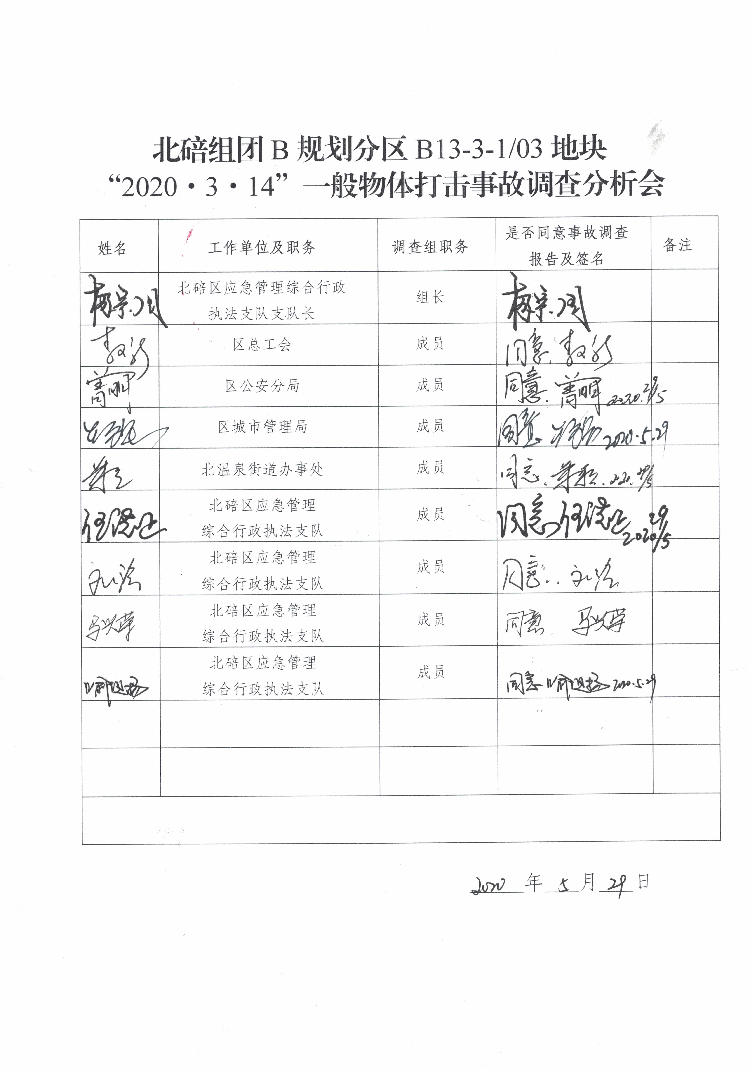

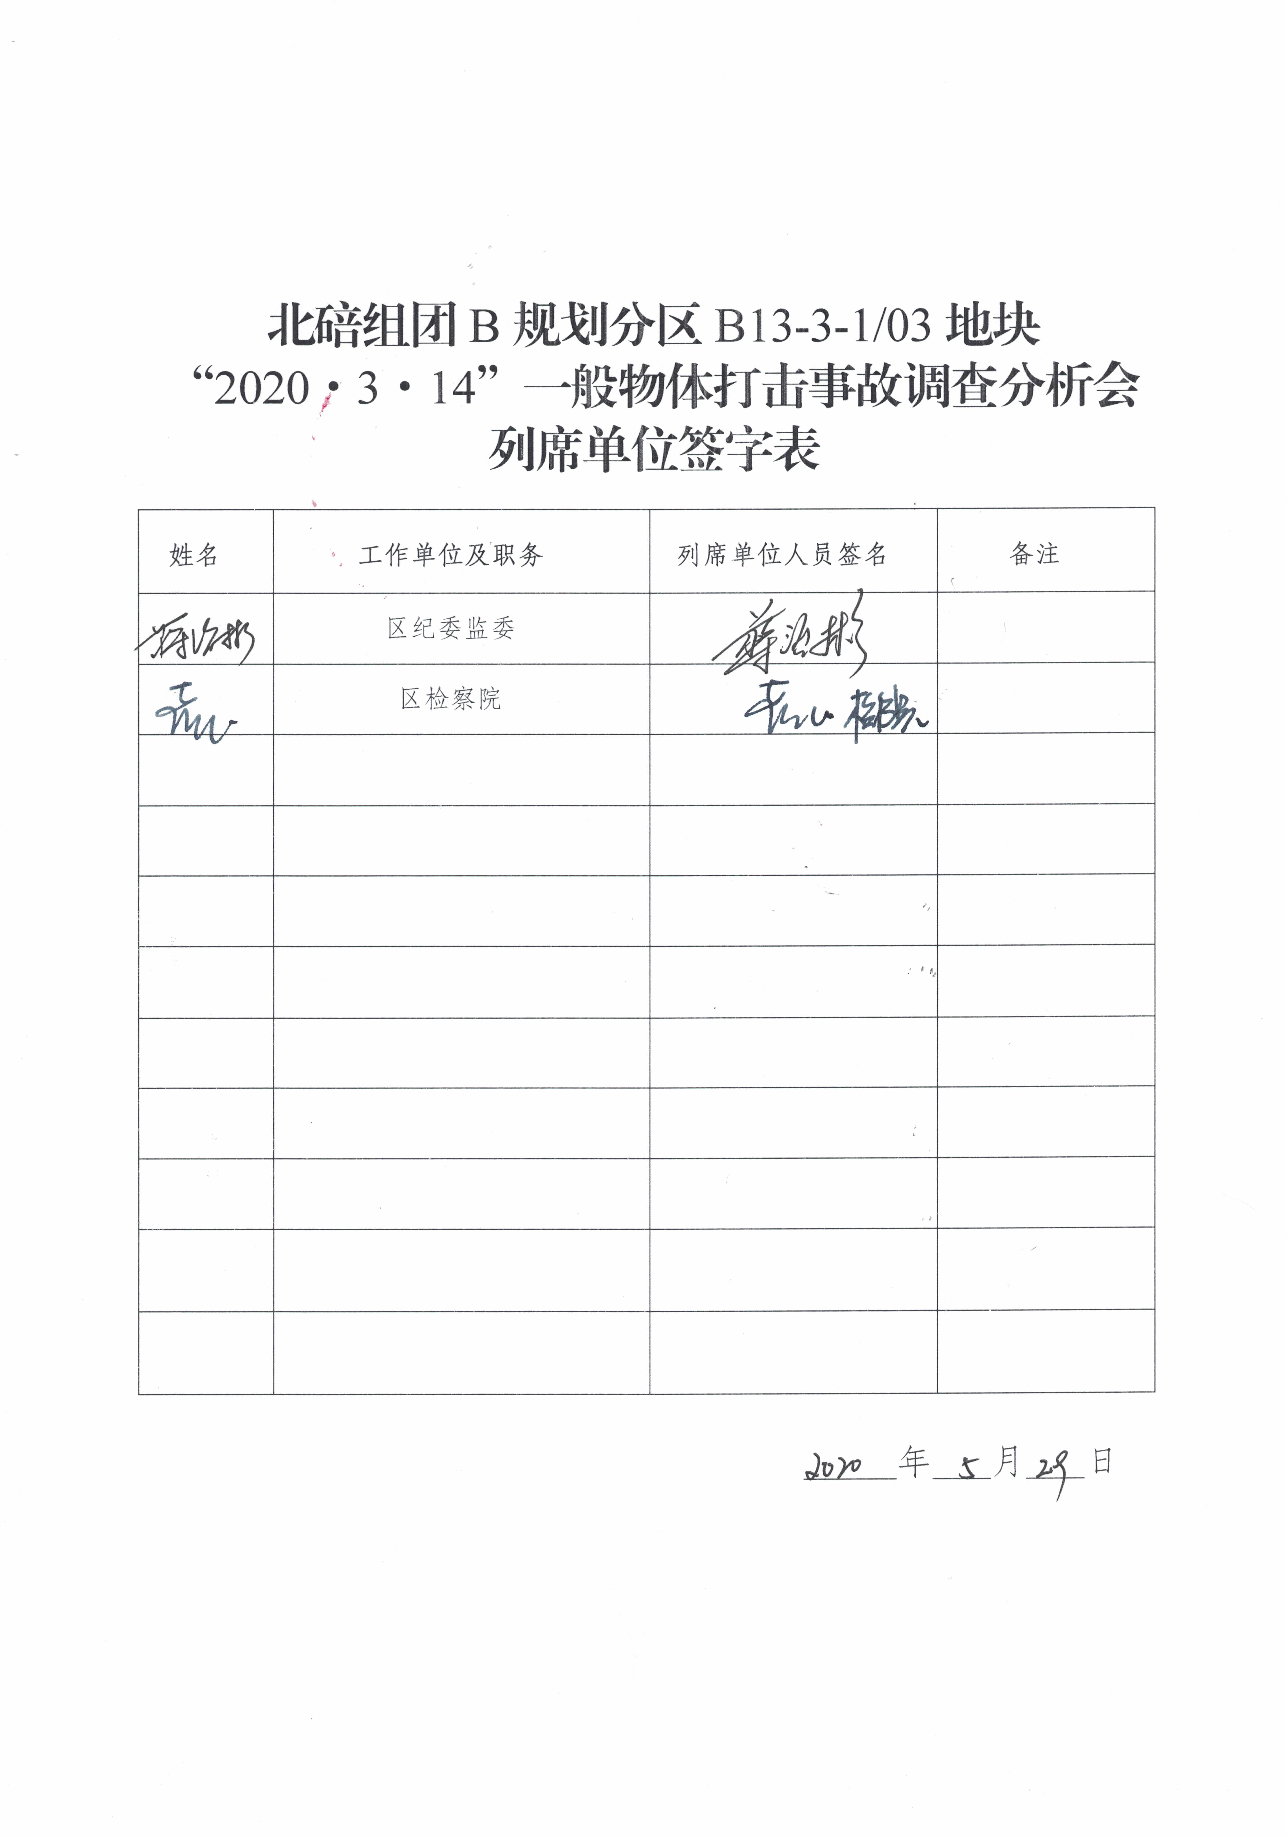
― 17 ―

扫一扫在手机打开当前页

